Конспект интегрированного занятия по экспериментальной деятельности для детей с ЗПР (6-7 лет) на тему: «Окрашивание воды, смешивание красок»
Цель: - развивать познавательную активность в процессе экспериментирования; - формирование универсальных учебных действий
Задачи:
- закреплять умение детей выполнять вычислительные операции на сложение и вычитание; закреплять названия цветов спектра; - развивать интерес к экспериментированию, продолжать учить действовать с предметами и веществами (пищевыми красителями, красками) для получения результатов (смешивание красок до получения заданного цвета; рисование узоров на поверхности молока пищевыми красителями); - развивать память, внимание, мышление, мелкую моторику; - продолжать учить делать выводы и умозаключения.
Используемый материал:
Нарисованный петушок на подставке, раскрашенный не до конца; пособие «Сенсорный душ»; ноутбук; кувшинчик с чистой водой, пищевые красители и гуашевые краски красного, желтого, синего цветов; прозрачные пластиковые стаканы; пипетка; бусинка на ниточке; кисточки; палитра; схема «Получение нового цвета (оранжевого, зеленого, фиолетового)»; магнитная доска; молоко; пластиковые тарелочки и ватные палочки (по числу детей); жидкое мыло.
Ход занятия:
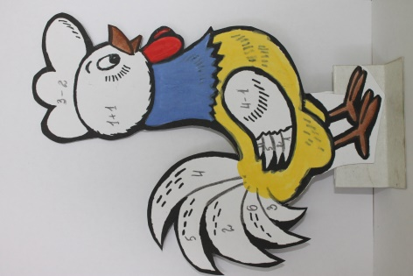
Дети заходят в кабинет, учитель-дефектолог их приветствует:
Доброе утро, всем улыбнись! Вправо и влево друзьям поклонись. Будем дружить, помогать всем всегда! Вы согласны со мной? Ответьте мне: «Да!»
Раздается крик петуха (в записи).
Педагог: ребята, кто это кричит?
Дети: это петушок.
Педагог: да, верно, это он (берет с полки петушка). Зачем же петушок к нам пришел?
Петушок (говорит педагог): ребята, помогите мне, пожалуйста.
Педагог: чем мы можем тебе помочь?
Петушок: у меня большая неприятность. Посмотрите на меня, я вам нравлюсь?
Педагог: ты красивый, но не докрашенный.
Петушок: это один ленивый мальчик не захотел меня до конца раскрасить.
Педагог: а наши ребята очень любят рисовать и раскрашивать, и всегда доводят начатое дело до конца. Поможете Петушку, ребята? Дети: поможем. Петушок: только меня не так-то просто раскрасить, есть условие (показывает детям цифровое обозначение каждого цвета).
- 1- 4-
2- 5-
3- 6-

Педагог: не волнуйся, Петушок, наши ребята знают цифры. Петушок: но ведь чтобы узнать цифру, надо решить пример на сложение и вычитание. Вы можете решать примеры? Дети: можем. Педагог: конечно, могут, ведь скоро наши ребята пойдут в школу.
Дети выполняют арифметические действия на сложение и вычитание, записывают ответы на Петушке.
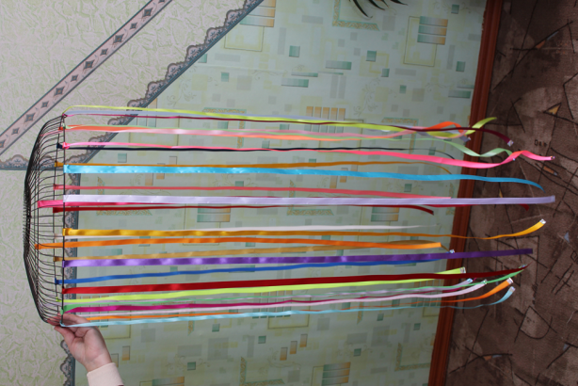
Педагог: теперь мы знаем, в какие цвета тебя надо раскрасить. Петушок: а где же краски? Педагог: я знаю, они живут в королевстве Радуги, но к королеве Радуге можно попасть, только пройдя под цветным дождем. Под детскую песенку «Дождя не боимся» дети играют с цветными лентами сенсорного душа. В это время педагог надевает корону и накидку и представляется королевой Радугой.
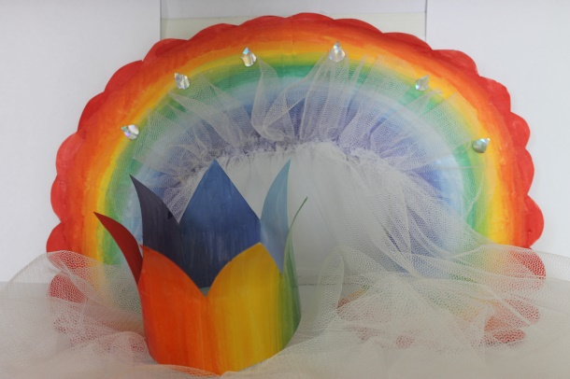

Радуга: здравствуйте, зачем пожаловали в мое королевство? Дети: мы пришли к тебе за помощью. Нам надо раскрасить Петушка. Радуга: конечно, я вам помогу. В моем королевстве живут три краски красная, синяя, желтая. Сейчас мы пойдем к желтой краске.
Педагог вместе с детьми подходит к столу, на котором стоят три пластиковых стаканчика, два из них наполнены на 1/3 чистой водой, на одном стаканчике с желтым смайликом жидкий сильно концентрированный пищевой краситель желтого цвета. Рядом стоит баночка с желтой гуашевой краской, лежит кисточка.
Радуга: это желтая краска. Посмотрите, какая она темная. Это потому, что воды в ней мало, а краски много. Сейчас мы сделаем два оттенка желтой краски, в одном стаканчике сделаем воду ярко-желтой, а в другом бледно-желтой.
Дети пипеткой набирают краску из стаканчика с желтым смайликом и добавляют в чистую воду одного из стаканчиков пять раз (считают вслух).
Радуга: сколько капель краски мы добавили? Дети: пять. Радуга: как вы думаете, ребята, чтобы получить воду более светлого оттенка, больше или меньше капель краски надо добавить в другой стаканчик? Дети: меньше. Радуга: какие числа меньше 5? Дети: четыре, три, два, один. Радуга: добавьте одну каплю краски, посмотрим, что получится?
Дети добавляют одну каплю краски и получают более светлый оттенок желтой воды. Радуга берет бусинку на ниточке и опускает её по очереди в три стаканчика, предлагает детям определить, в каком из них лучше видно бусинку и объяснить, почему (чем темнее вода, тем менее видна бусинка и наоборот).
Радуга: а теперь, ребята, поможем нашему Петушку. Раскрасим его перышки желтой гуашевой краской там, где есть цифра 2.
Дети закрашивают кисточкой заданные цифрой места на рисунке, педагог обращает внимание ребят на аккуратное выполнение работы. Затем закрашивают части рисунка красной и синей краской.
Радуга: Молодцы, ребята. А теперь немного отдохнём. Физминутка: «Буратино»
Буратино потянулся, Раз — нагнулся, два — нагнулся, Руки в стороны развел, Ключик, видно, не нашел. Чтобы ключик нам достать, Нужно на носочки встать.
Петушок: ну вот, остались только цифры 4, 5, 6. Радуга, а где же мы возьмем оранжевый, зеленый и фиолетовые цвета? Радуга: в моем королевстве, краски умеют дружить, и от этой дружбы мир становится цветным. Посмотрите, что у меня есть (на магнитной доске прикреплена схема, рядом отдельные смайлики на магнитиках):

Сейчас мы с помощью эксперимента определим, какой цвет получается, если будут дружить красная и желтая краска.
Дети сливают в чистый стаканчик полученные ранее ярко-желтую и ярко-красную воду, получают оранжевую воду, на место неокрашенного смайлика, между красным и желтым, ставят смайлика оранжевого цвета, а на стаканчик Радуга прикрепляет оранжевого смайлика. Аналогичная работа проходит с желтой и синей, синей и красной водичкой.
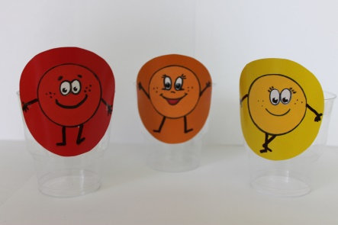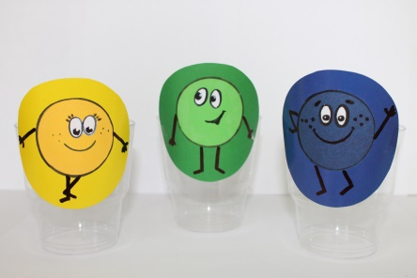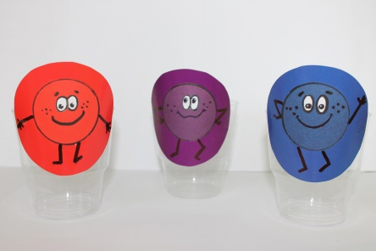
Радуга: теперь тебе понятно, Петушок, откуда мы возьмем краски другого цвета? Сейчас ребята смешают гуашевые краски на палитре, и мы получим цвета, которых не хватает.
Дети выполняют работу по смешиванию красок и раскрашивают Петушка.
Петушок: спасибо вам, ребята, спасибо тебе, Радуга. Теперь я очень красивый и мне не стыдно появиться на птичьем дворе. Радуга: я очень рада, что смогла вам помочь. Вы любите чудеса?
Радуга: Вы знаете, что рисовать красками можно не только на бумаге, но и на молоке? Я приглашаю вас в зал чудес, и там вы попробуете рисовать на молоке. Дети подходят к столу, на котором стоят пластиковые тарелочки, четыре стаканчика с разведённым пищевым красителем красного, жёлтого, синего и зелёного цвета, маленький стаканчик с ватными палочками, опущенными в жидкое мыло. Учитель-дефектолог наливает в тарелочки молоко, предлагает детям взять по одной ватной палочке, опустить её в стаканчик с красителем и коснуться поверхности молока. Затем предлагает взять другую палочку, опустить в краситель другого цвета и снова коснуться поверхности молока.

Ребята наблюдают, как краска образует чудесные разводы, круги, крапины. Дети экспериментируют с цветом, получая в тарелочке необыкновенные картинки.
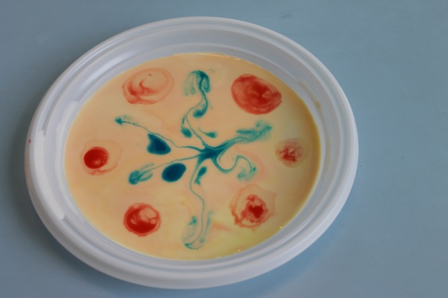
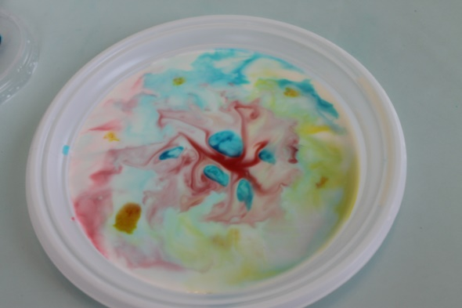
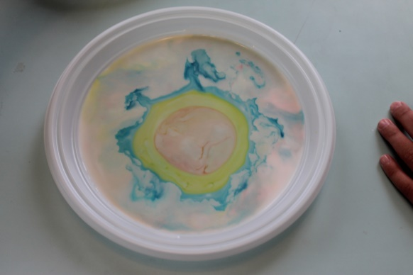
Радуга: а теперь нам пора прощаться. Чтобы вам попасть в детский сад, надо снова пройти под цветным дождем. До свидания, Петушок, до свидания, ребята.
Дети прощаются с Радугой и уходят через сенсорный душ под песенку «Дождя не боимся». В это время учитель-дефектолог снимает корону и накидку. Встречает детей и спрашивает, что они делали в гостях у королевы Радуги. Ребята рассказывают, чем они занимались и что им больше всего понравилось

